МІНІСТЕРСТВО ОСВІТИ І НАУКИ УКРАЇНИ

Український державний університет імені Михайла Драгоманова

Факультет математики, інформатики та фізики

Кафедра інформаційних технологій та програмування

**Звіт**

з лабораторної роботи №2

«Алгоритми з розгалуженням мовою Python»

з дисципліни «Програмування»

Виконала:

студентка ІІІ курсу групи 31І

Мотовилець Марія Тарасівна

Перевірила:

викладач Устименко О.Б.

Оцінка___________

Дата _____________

Київ - 2023

Зміст

Мета роботи 3

1 Постановка задачі 4

2 Основна частина 5

2.1 Опис вхідних та вихідних даних 5

2.1 Блок-схема 7

Висновки 9

Cписок використаних джерел 10

Додатки 11

# Мета роботи

Мета лабораторної роботи – вивчення та реалізація алгоритмів з розгалуженням у мові програмування Python, ознайомлення з конструкціями розгалуження.

# 1 Постановка задачі

1. Задача №1.

Напишіть програму виведення текстового варіанта шкільних оцінок: 1, 2, 3 (початковий рівень - initial level), 4, 5, 6 (середній рівень - average level), 7, 8, 9 (достатній рівень - sufficient level), 10, 11, 12 (високий рівень - high level).

1. Задача №2.

Шаховий офіцер («слон») ходить по діагоналі. Дано дві різні клітинки шахової дошки, визначте, чи може офіцер потрапити з першої клітини на другу за один хід. Програма отримує на вхід чотири числа від 1 до 8 кожне, що задають номер стовпця і номер рядка спочатку для першої клітинки, потім для другої клітинки. Програма повинна вивести Yes, якщо з першої клітинки ходом офіцера можна потрапити в другу або No в іншому випадку.

# 2 Основна частина

## 2.1 Опис вхідних та вихідних даних

1. Задача №1.

Вхідні дані:

Вводимо оцінку m

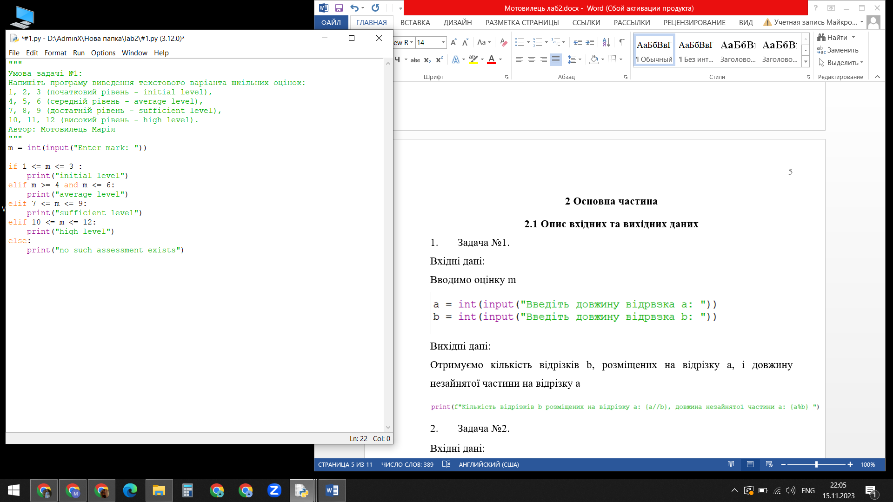

Вихідні дані:

Якщо введена оцінка m дорівнює 1, 2 або 3, то виведеться рядок "initial level".

Якщо введена оцінка m дорівнює від 4 до 6 включно, то виведеться рядок "average level".

Якщо введена оцінка m дорівнює від 7 до 9 включно, то виведеться рядок "sufficient level".

Якщо введена оцінка m дорівнює від 10 до 12 включно, то виведеться рядок "high level".

Якщо введена оцінка не потрапляє в жоден з вказаних діапазонів (менше 1 або більше 12), виведеться рядок "no such assessment exists".

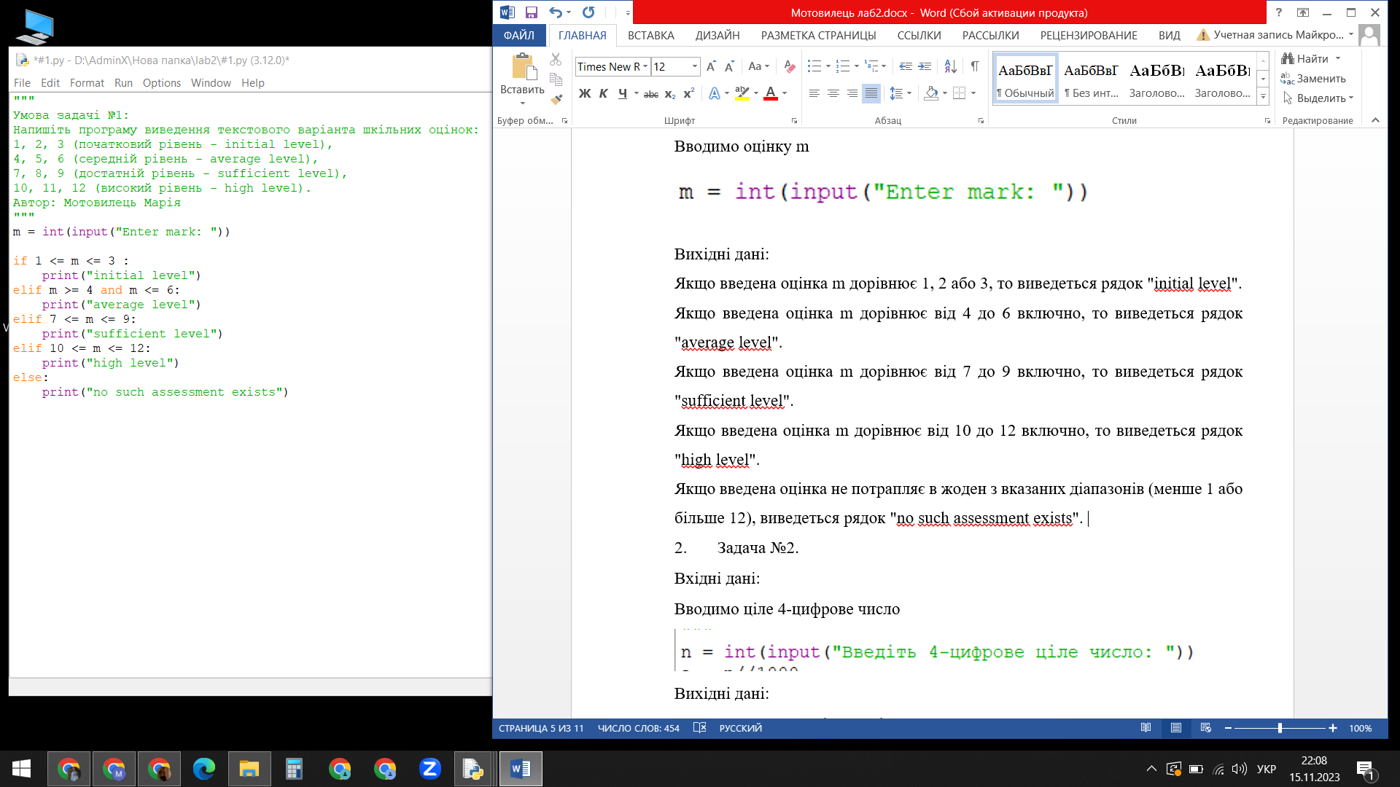

2. Задача №2.

Вхідні дані:

Вводимо номер рядка та стовпця першої та другої клітинок

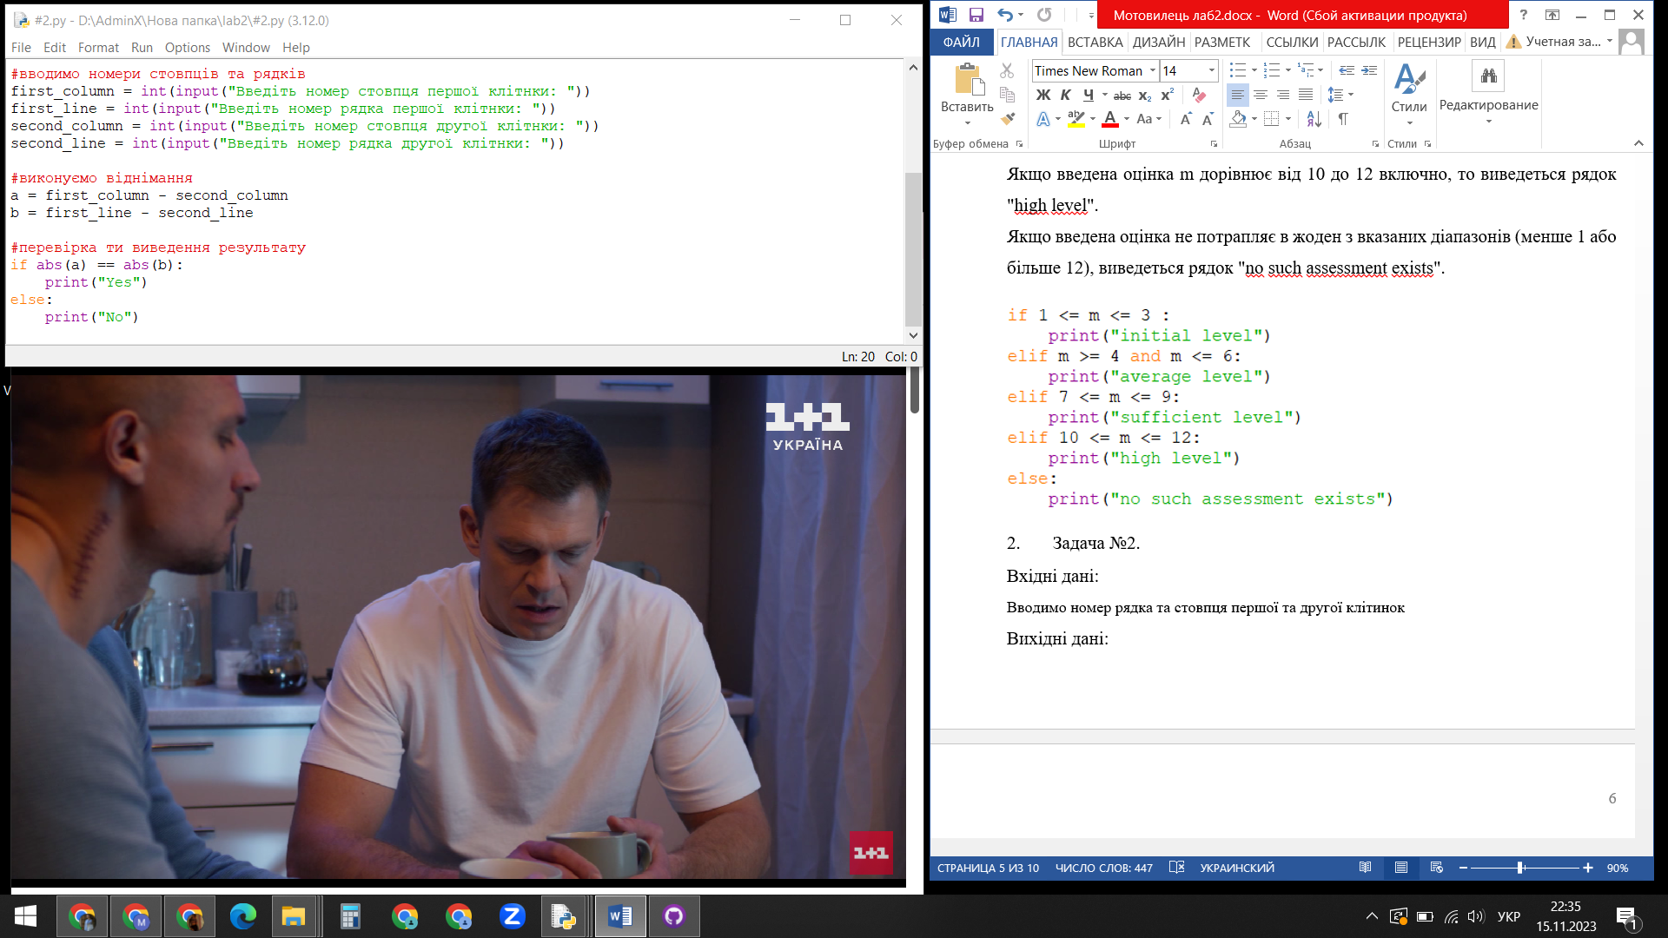

Вихідні дані:

Якщо модуль різниці стовпців дорівнює модулю різниці рядків, то виводимо «Yes», в інакшому випадку виводимо «No»



## 2.1 Блок-схема

Задача №1

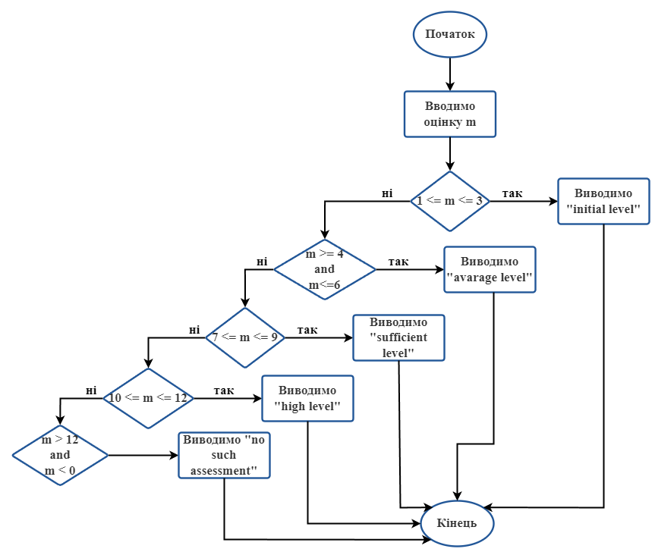

Задача №2

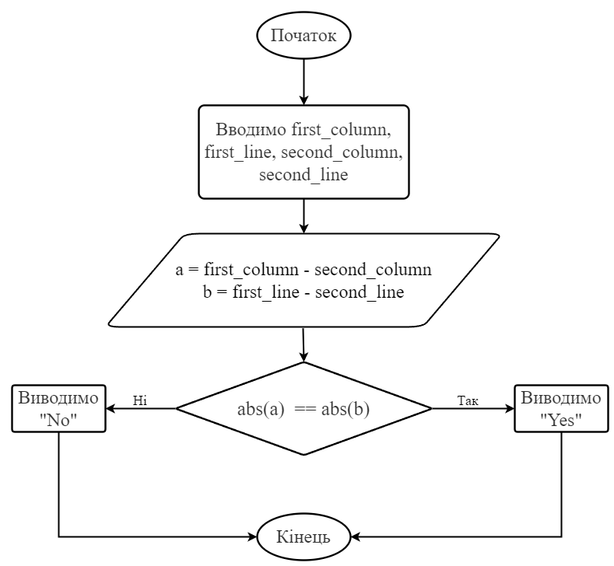

# Висновки

Під час виконання лабораторної роботи я ознайомилась з алгоритмами з розгалуженням у мові програмування Python та опрацювала конструкції розгалуження

# Cписок використаних джерел

<http://nikolay.in.ua/navchaemos/python-3/614-vbudovani-funktsiji-ta-modul-math>

<https://products.aspose.app/diagram/uk/flowchart>

# Додатки

Посилання на github:

Лістинги програм

Задача№1

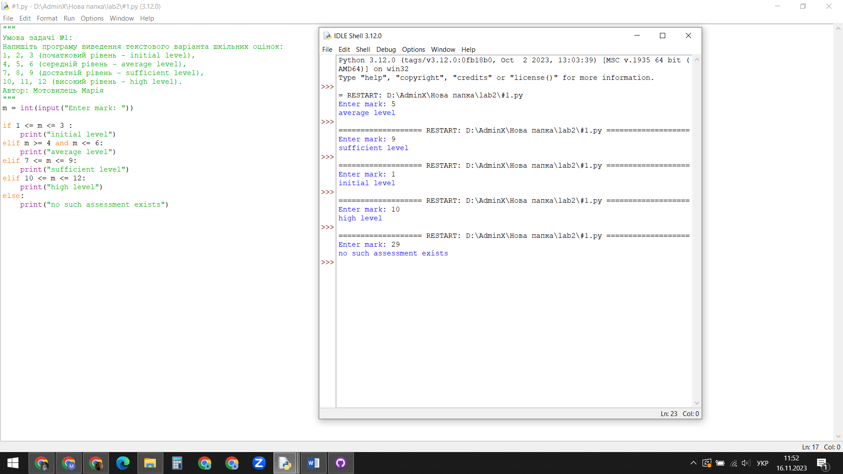

Задача №2

